华南理工大学
高等数学第二学期重修（考）试卷
（时间：120分钟，总分100）
院系： 专业班级：
学号： 姓 名：
题号 | 一 | 二 | 三 | 四 | 五 | 六 | 总分
得分 |  |  |  |  |  |  | 总分
题号 | 七 | 八 | 九 | 十 | 十一
得分

- 选择题（本题15分，每小题3分）：在括号内填上所选项字母
1、过点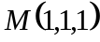和直线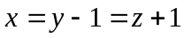的平面方程是 （ ）
(A)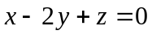； (B)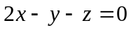； (C)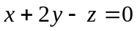； (D) 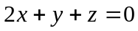
2、已知曲面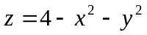上在点处的切平面平行于平面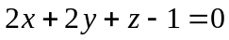，则点的坐标是 （ ）
(A)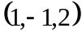； (B) 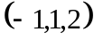； (C) 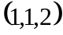； (D) 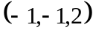
3、设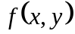为连续函数，则改换二次积分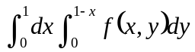的积分次序等于 （ ）
(A) 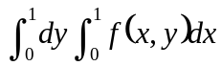； (B) 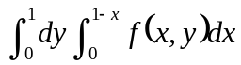；
(C) 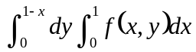； (D) 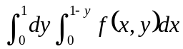
4、设曲线为圆周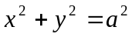且取正向，则曲线积分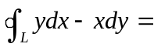（ ）
(A)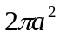； (B) 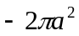； (C) 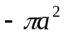； (D) 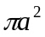
5、通解为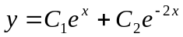的微分方程是 （ ）
(A)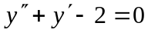； (B) 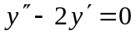；
(C)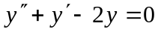； (D) 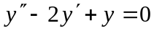
- 填空题（本题15分，每小题3分）：将答案填写在横线上
1、已知空间向量的方向余弦为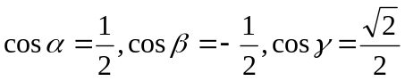，且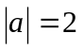，又向量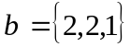，则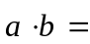 。
2、函数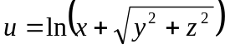在点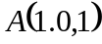处沿点指向点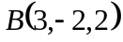方向的方向导数为 。
3、设是圆域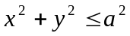，则当 时，有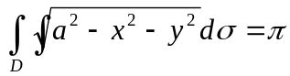
4、改变二次积分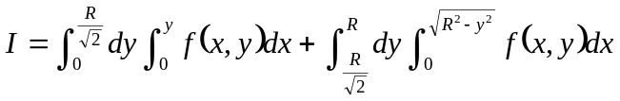的积分次序，则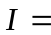 。
5、微分方程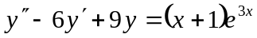的特解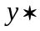的形式（待定系数）是 。
- [本题7分]设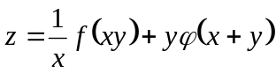，其中和具有二阶连续导数，求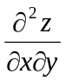。

- [本题8分]计算三重积分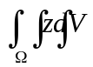，其中是由曲面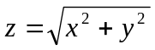与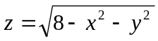所围成的闭区域。

- [本题8分]求曲线积分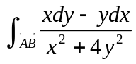，其中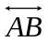为从点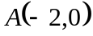沿曲线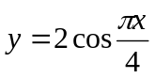到点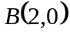的一段。

- [本题8分]计算对面积的曲面积分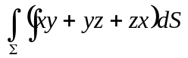，其中是球面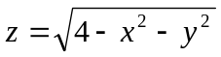被柱面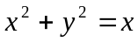截下的部分。

- [本题8分] 求经过点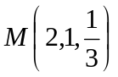且与三个坐标面所围成的四面体体积为最小的平面，并求其最小的体积。

- [本题7分] （请注意：化工类各专业做题，非化工类专业应做题）
设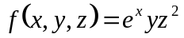，其中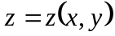是由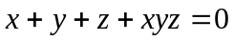确定的隐函数，求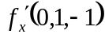。
求幂级数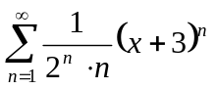的收敛域。

- [本题8分] （请注意：化工类各专业做题，非化工类专业应做题）
计算二重积分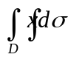，其中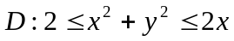。
将函数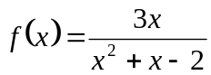展开成的幂级数。

- [本题8分]求微分方程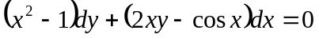满足初始条件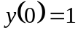的特解。

- [本题8分]设具有二阶连续导数，且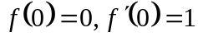曲线积分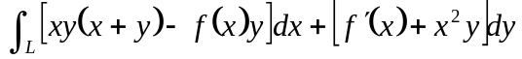与积分路径无关，求函数。

